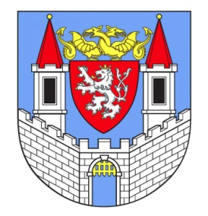
ZÁPIS
ze zasedání Komise zdravotní a sociální Rady města Kolína
Místo konání: organizace Volno, z. ú, Kolín
Doba konání: 21.2.2017 - 15:00.
Počet přítomných členů: 8
Počet omluvených členů: 4
Přítomni a omluveni: dle prezenční listiny

Průběh jednání komise:

- Předsedkyně komise Mgr. Pavlína Havlíková přivítala přítomné členy a představila rozeslaný program jednání komise; omluvila zároveň vedoucího Odboru sociálních věcí a zdravotnictví a přivítala zástupkyni paní Moniku Kroupovou, DiS. (nově nastoupila na administrativní pozici – zajišťuje například tyto agendy: kluby důchodců města, zvláštního příjemce důchodu, sociální pohřby, administrativní pomoc při zajištění protialkoholní záchytné stanice,..).

- Ředitelka organizace Volno, z.ú., poskytující sociální služby a další aktivity pro osoby s poruchou autistického spektra a jejich blízké, představila organizaci a následně také proběhla prohlídka prostor, v kterých jsou dané služby poskytovány. Ředitelka organizace dále informovala o rozvoji nových služeb, které by měly být podpořeny v rámci potřeby nových prostor pro jejich poskytování z dotací IROP (financovaného z EU).

- Další setkání komise se bude konat v úterý 14. 3. 2017 - místo setkání včetně programu bude upřesněno; členové komise budou informováni prostřednictvím e-mailu.

Zapsal: Mgr. Petr Mach, vedoucí OSVZ

Ověřila: Mgr. Havlíková, předsedkyně komise

